Outils évaluation WCAG

Ce document présente une sélection d’outils permettant d’évaluer le respect du standard WCAG.

Les critères d’évaluation sont les suivants :

* Simplicité d’utilisation
* Production d’un rapport
* Identification des éléments fautifs
* Correction suggérée
* Automatisation
* Version française disponible
* Coût

**Outils**

Userway 2

Axe DevTools 3

Acessi 4

AccessibilityChecker 5

WebAccessibility 6

## Userway

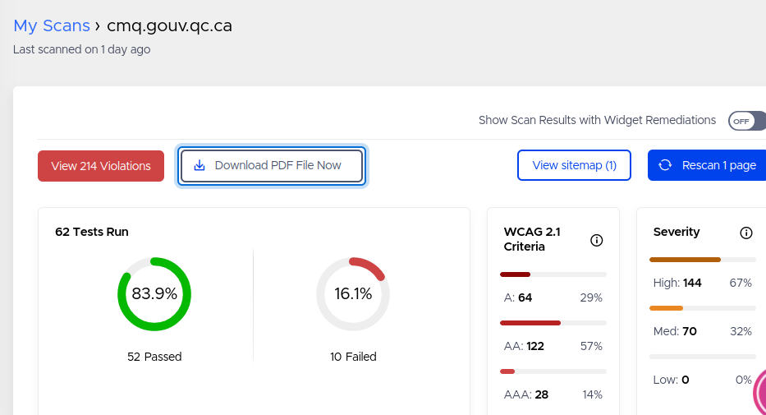

Simplicité : Très bonne

Rapport : PDF

Correction suggérée : Oui

Automatisation : Oui, Realtime Monitoring

Français : Non

Prix : [49 $ par mois ou 490 $ par année (USD)](https://userway.org/pricing/?plan=small)

Note : Rapport très complet avec capture d’écran et explications.

Site : <https://userway.org/>

## Axe DevTools

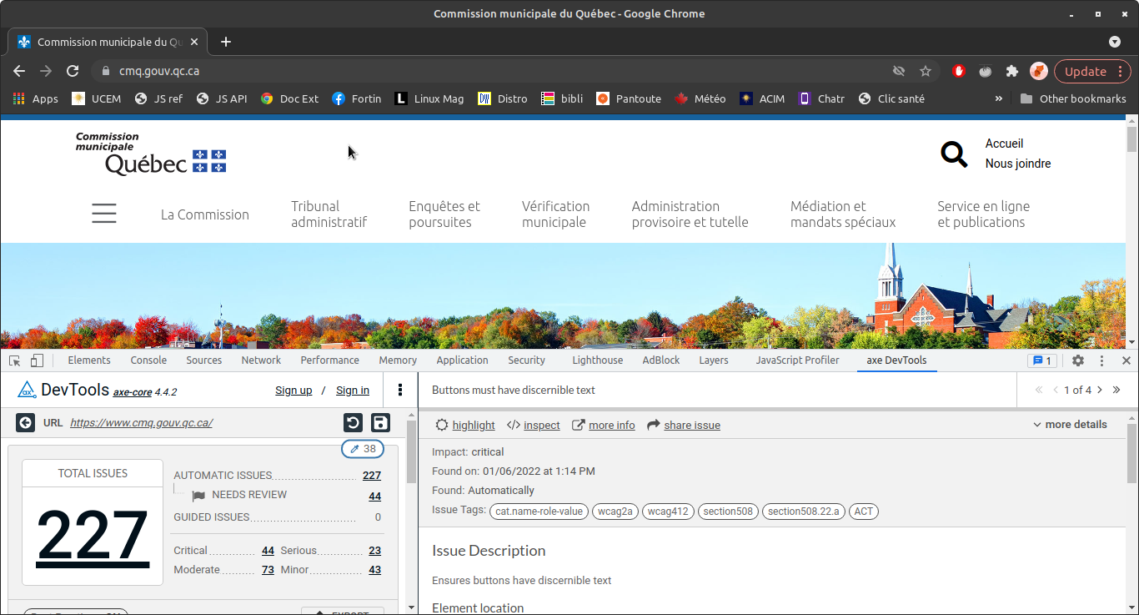

Simplicité : Moyenne

Rapport : JSON/CSV

Correction suggérée : Oui

Automatisation : Avec de la programmation

Français : Non

Prix : [40$ par mois](https://www.deque.com/axe/devtools/)

Note : [Le moteur, Axe, est en logiciel libre](https://github.com/dequelabs/axe-core).

Site : <https://www.deque.com/>

## Acessi

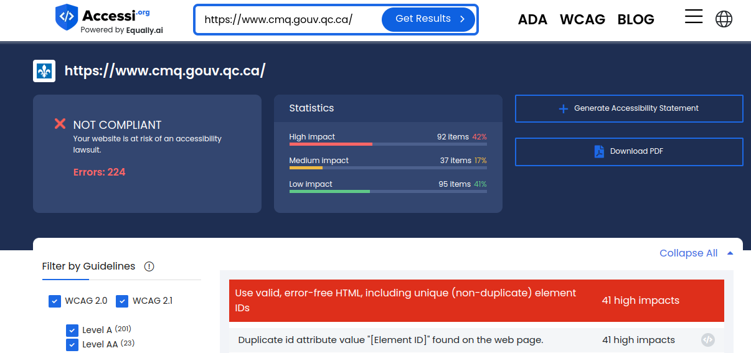

Simplicité : Très bonne

Rapport : PDF

Correction suggérée : Oui

Automatisation : Oui

Français : Non

Prix : [279$ par an](https://www.equally.ai/pricing)

Note : Utilise [Equally.ai](https://www.equally.ai/) pour valider le respect du standard

Site : <https://www.accessi.org/>

## AccessibilityChecker

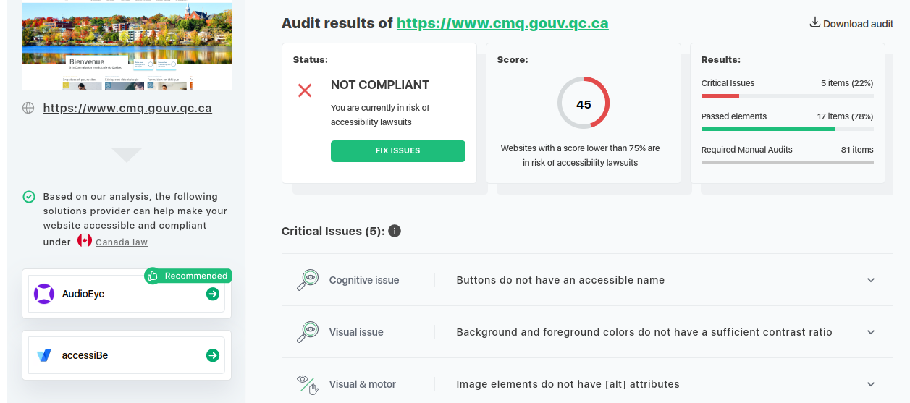

Simplicité : Très bonne

Rapport : PDF

Correction suggérée : Oui

Automatisation : Non

Français : Non

Prix : Gratuit

Note : Le rapport explique qui est impacté par un critère donné. Supporte plusieurs standards gouvernementaux, dont le canadien.

Site : <https://www.accessibilitychecker.org/>

## WebAccessibility

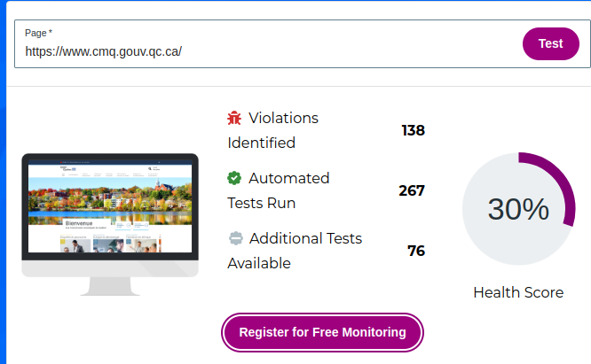

Simplicité : Très bonne

Rapport : Non

Correction suggérée : Oui

Automatisation : Oui

Français : Non

Prix : Gratuit

Note : Il faut s’enregistrer avec un courriel corporatif, ce que je n’ai pu faire.

Site : <https://www.webaccessibility.com/>